**Дата: 10.11.2021**

**Клас: 11-А**

**Предмет: алгебра**

**Тема:** ***Логарифми та їх властивості***

*Неважко переконатися, що рівняння 2х = 4 має корінь 2, а рівняння 2х = 8 має корінь 3. А який же корінь має рівняння 2х = 5? За допомогою графічного методу можна переконатися, що воно має єдиний розв’язок: 2 < х < 3, але як його записати?*

*Нехай число а додатне і відмінне від 1. Якщо рівність ас = b правильна, то число с називають логарифмом числа b за основою а.*

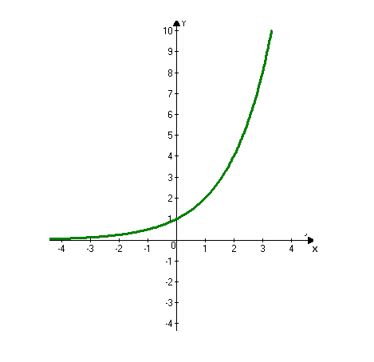

*у = 2х*

*у = 5*

*Опорний конспект*

|  |  |  |  |  |  |  |  |
| --- | --- | --- | --- | --- | --- | --- | --- |
| ***1. Логарифм числа*** | | | | | | | |
| **Означення** | | | | | **Приклади** | | |
| *Логарифмом додатного числа b (b > 0) за основою а* (*а* >0, *a* ≠1) називається показник *с*, до якого треба піднести *а*, щоб одержати *b*.  Позначення: *loga b; loga b=с, ас =b*  Дія знаходження логарифма – *логарифмування.* | | | | | 1. *log4 16 = 2, оскільки 42 = 16* 2. *log7= , оскільки* | | |
| *Десятковий логарифм – це логарифм за основою 10.*  Позначення: *log10b = lg b* | | | | | *lg 1000 = 3, оскільки*  *103 = 1000* | | |
| *Натуральний логарифм – це логарифм за основою е (е ≈ 2,7182818).*  Позначення: *logеb = ln b* | | | | | *ln =-2, оскільки е-2 = .* | | |
| ***2. Основна логарифмічна тотожність*** | | | | | | | |
| , *а > 0, a ≠ 1, b > 0* | | | | 1)  2) | | | |
| ***3. Властивості логарифмів і формули логарифмування*** | | | | | | | |
| 1) *loga 1 = 0*, *а > 0, a ≠ 1* | | *Логарифм одиниці за будь-якою основою дорівнює нулю.* | | | | *log7 1 = 0, 70 = 1* | |
| 2) *loga а = 1*, *а > 0, a ≠ 1* | | *Логарифм будь-якого числа за такою ж основою дорівнює одиниці.* | | | | *log8 8 = 1, 81 = 8* | |
| 1. *loga (ху)= loga х + loga у*   (*а > 0, a ≠ 1, x > 0, y > 0*) | | *Логарифм добутку додатних чисел* *дорівнює сумі логарифмів множників.* | | | | *log3 2 + log3 4,5 = log3 (2·4,5)=*  *= log39 = 2, 32 = 9* | |
| 4) **,**  (*а > 0, a ≠ 1, x > 0, y > 0*) | | *Логарифм частки при діленні додатних чисел дорівнює різниці логарифмів діленого і дільника.* | | | |  | |
| 5) ,  (*а > 0, a ≠ 1, x > 0*) | | *Логарифм степені додатного числа дорівнює добутку показника степеню на логарифм основи.* | | | |  | |
| ***4. Формула переходу до іншої основи*** | | | | | | | |
| **,** *a, b, c – додатні, a ≠ 1, c ≠1* | | | 1) 2) | | | | |
| **Наслідки** | | | | | | | |
| *(а > 0, a ≠ 1, b > 0, b ≠ 1*) | *(а > 0, a ≠ 1, b > 0)* | | | $$\log_{a^{p}}b=\frac{1}{p}\log_{a }b$$*(а > 0, a ≠ 1, b > 0)* | | | $$\log_{a^{q}}a^{p}=\frac{p}{q}$$*(а > 0, a ≠ 1)* |

1. Перегляньте відео

<https://www.youtube.com/watch?v=UQH6YFlzyXE>

<https://www.youtube.com/watch?v=pzBBJ5WnGZc>

**Домашнє завдання**

**П. 4-вивчити №4.3, 4.5, 4.9, 4.11**

Виконання завдань сфотографувати та надіслати в HUMAN або на електронну пошту vikalivak@ukr.net